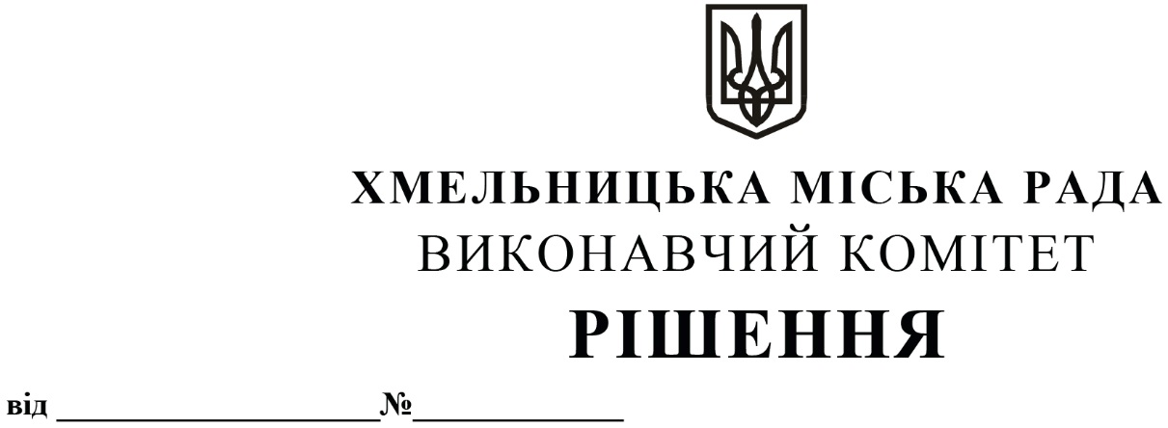

Про продовження управлінню праці та
соціального захисту населення договору
оренди нежитлового приміщення міської
комунальної власності по вул. Шевченка, 99
без проведення аукціону

Розглянувши клопотання управління праці та соціального захисту населення, керуючись законами України «Про місцеве самоврядування в Україні», «Про оренду державного та комунального майна» (№157- ІХ), згідно з Порядком передачі в оренду державного та комунального майна, затвердженим постановою Кабінету Міністрів України від 03.06.2020 № 483, виконавчий комітет міської ради

В И Р І Ш И В:

1. Продовжити управлінню праці та соціального захисту населення договір оренди нежитлового приміщення загальною площею 46,7 кв.м по вул. Шевченка, 99 без проведення аукціону для розміщення відділу грошових виплат та компенсацій строком на два роки і одинадцять місяців.

2. Управлінню житлової політики і майна Хмельницької міської ради, яке діє від імені виконавчого комітету Хмельницької міської ради, отримувачу коштів та орендарю продовжити договір оренди нерухомого майна після затвердження сесією міської ради примірного договору оренди та Методики розрахунку орендної плати.

3. Контроль за виконанням рішення покласти на заступника міського голови - директора департаменту інфраструктури міста В. Новачка.

Міський голова О. СИМЧИШИН

